Рекомендации музыкального руководителя по реализации образовательной области «Художественно – эстетическое развитие. Музыка» с воспитанниками в период самоизоляции, в период распространения коронавирусной инфекции.

Форма обучения – дистанционная
Возрастная группа – 5-6 лет

Цель: развитие музыкальных способностей.

Музыкально- ритмические движения:
"Марш" муз. В. Золотарёва
"Бег" муз. Т. Ломовой
"Поскачем" Т. Ломовой

Танец- игра:
"Если нравится тебе"

Пальчиковая гимнастика:
Текст песни "ДО-РЕ-МИ", ария из мюзикла "Звуки музыки"
До - наш дом, наш милый дом,
Ре - ребячья болтовня,
Ми - микстура перед сном,
Фа - фантазия моя.
Соль - в солонке на столе,
Ля - лягушки под кустом,
Си - сигнал на корабле,
Что плывет обратно в ДО.
До, ре, ми, фа, соль, ля, си, до.
Цель: развитие мелкой моторики, речи, памяти.

Задание: необходимо произносить текст и выполнять движения в соответствии с текстом.

Слушание:

М.И. Глинка «Марш Черномора» из оперы «Руслан и Людмила»

Цель: ознакомление с биографией и творчеством композитора М.И. Глинки.

Задачи:

- расширять кругозор ребенка;

- формировать музыкальный вкус, развивать музыкальную память;

- способствовать развитию мышления, фантазии, памяти, слуха;

- обогащать словарный запас для определения характера музыкального произведения.

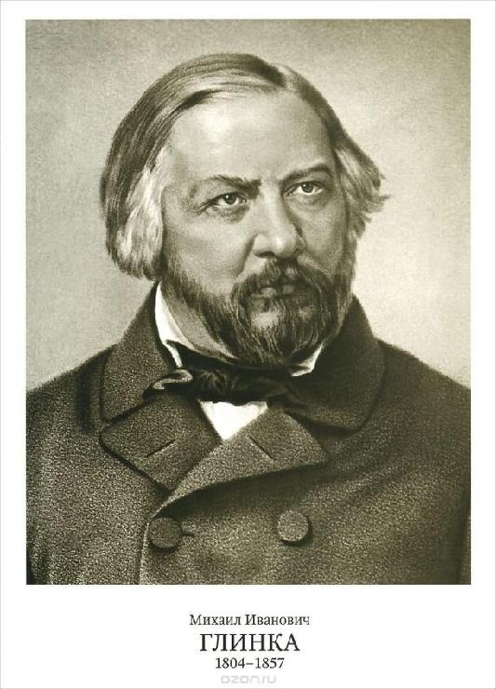
Взрослый: Сегодня мы с тобой познакомимся с новым произведением М. Глинка. Давай вспомним

– кто такой М. Глинка? (ответ ребенка – это композитор). Да, Михаил Иванович Глинка – великий русский композитор. Родился он в 1804 году в селе Новоспасском Смоленской губернии. С десяти лет начал обучаться игре на фортепиано и скрипке. Он очень много занимался музыкой, и уже в юношестве начали появляться его первые произведения.

М. Глинка написал оперу на сюжет сказки А.С. Пушкина «Руслан и Людмила». Опера – это большой спектакль в несколько действий, в котором артисты не разговаривают, а поют. В

операх бывают танцы (необходимо проговорить с

ребенком, что такое опера)

Взрослый: мы сегодня с тобой послушаем из этой оперы «Марш Черномора». Черномор – злой волшебник, с длинной бородой. Послушай, как музыка рисует этого персонажа.

Слушаем произведение

Взрослый: Это марш или полька? (ответ ребенка – марш) Каков характер произведения? (ответ ребенка – грозный, недобрый). На одном инструменте исполняется произведения или ты слышишь много разных инструментов? (ответ ребенка – много). А как называется коллектив людей, когда они играют все вместе и на разных инструментах? (ответ ребенка – оркестр). А какие виды оркестров ты помнишь? (ответ ребенка – народный, духовой, симфонический)

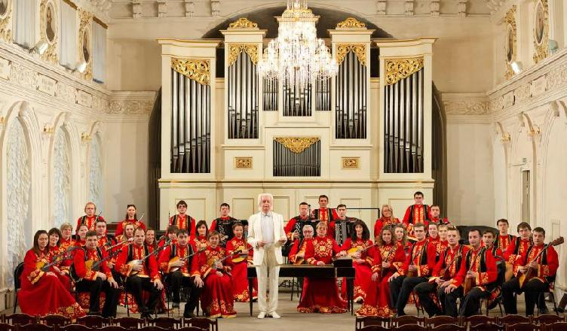

Народный оркестр

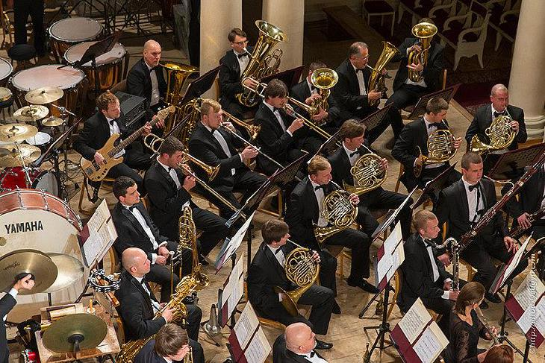

Симфонический оркестр

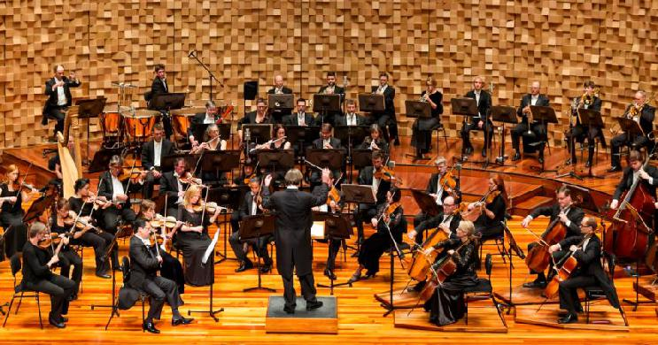

Духовой оркестр

Прослушивание музыкального произведения «Марш Черномора» из оперы «Руслан и Людмила» (просмотр видео)

Взрослый: обрати внимание на то, как начинается музыка: сначала грозная мелодия рисует нам появление Черномора, а потом другая мелодия - высокая

- звонкая, в исполнении колокольчиков - напомнит о том, что этот герой сказочный и бояться его не надо.

Развитие чувства ритма/ Музицирование:
"Василёк"

